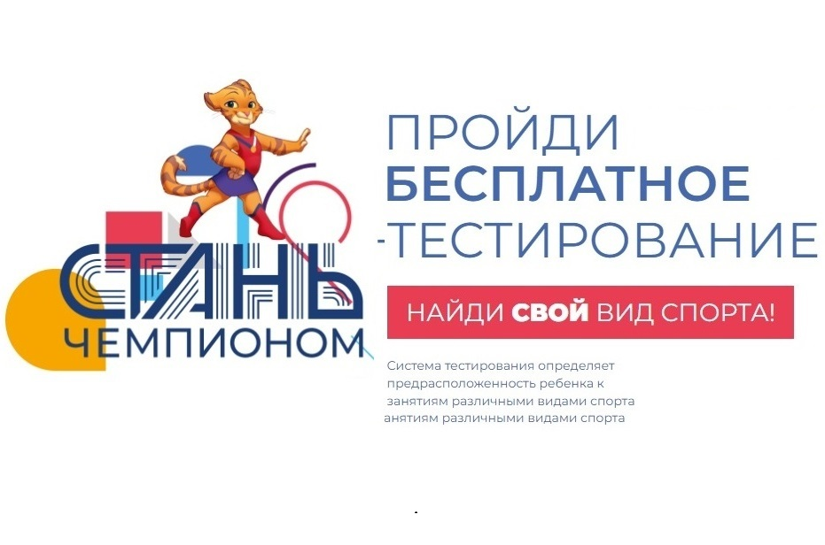

«Стань чемпионом» - найди свой вид спорта!
«Стань чемпионом» - это аппаратно-программный комплекс для определения предрасположенности к занятиям видами спорта.
Аппаратно-программный комплекс «Стань чемпионом» позволяет проводить тестирование детей в возрасте от 5,5 до 12,5 лет. Комплексное обследование проводится около 1,5 часов и определяет результаты более 150 различных показателей (объем легких, давление, силовую выносливость, меткость, концентрацию, ловкость, гибкость различных групп мышц и суставов).
Для того, чтобы выявить наиболее подходящие виды спорта, в ходе тестирования определяются психофизиологические и функциональные возможности организма, а также проводится антропологическое и спортивное тестирование на основе испытаний комплекса ГТО.
Система в автоматическом режиме формирует отчет с результатами пройденного тестирования и отправляет на электронную почту представителя ребенка.
Записаться на тестирование на предрасположенность ребенка к занятиям каким-либо видом спорта можно в онлайн формате на официальном сайте https://sportchampions.ru/ либо предварительно позвонить по номеру телефону 8(8352) 56-33-34.
Аппаратно-программный комплекс «Стань чемпионом» находится на базе АУ «ЦСП имени. А. Игнатьева» Минспорта Чувашии по адресу г. Чебоксары, ул. Чапаева, д.17, расположенный на территории стадиона «Олимпийский».
Тестирование проводится совершенно бесплатно! Успейте записаться на свободное время!

